系 列 书 推 荐
《S.廷克发明公司》系列
S.Tinker Inc Series

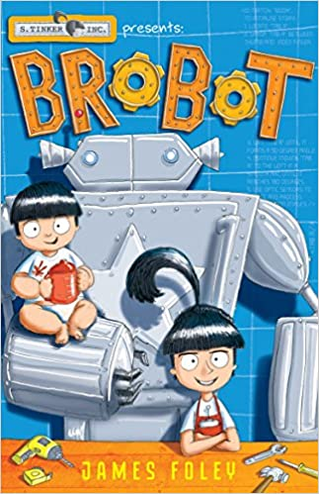
中文书名：《第一部：机器人弟弟》
英文书名：Brobot
作 者：James Foley
出 版 社：Fremantle Press
代理公司：ANA/Connie
出版时间：2016年8月
代理地区：中国大陆、台湾
页 数：120页
审读资料：电子材料
类 型：7-12岁儿童小说（图像小说）

内容简介：

12岁以下的莎莉是世界上最重要的发明家，她知道自己能造出一个比自己那个又脏又乱、臭哄哄的弟弟更好的机器人弟弟。莎莉的发明——Brobot，一个机器人弟弟，它听话又整洁，但这一切只持续到遥控器坏了，机器人弟弟失去了控制。莎莉意识到，也许对一个兄弟来说，除了他的小毛病之外，还有更多重要的东西她没能发现。

媒体评价：

“当弗利用令人愉快的图画记录莎莉的疯狂计划时，他让莎莉做出舌头紧紧顶在面颊上的滑稽表情，这些图画将会逗乐和娱乐年轻读者。”
——米娅·麦克罗森(Mia Macrossan)，澳大利亚儿童图书委员会成员

“在《机器人弟弟》中，弗利自己的创造力脱颖而出，它实现了自己的承诺，成为面向年轻读者的滑稽漫画小说。”
——Buzz Words

“詹姆斯·弗利编造了一个故事，关于一个女孩发明家和她所造的机器人弟弟……一个本土反乌托邦的搞笑版本。”
——The West Australian

“非常适合小读者，无论男孩女孩。” ——Lamont Books

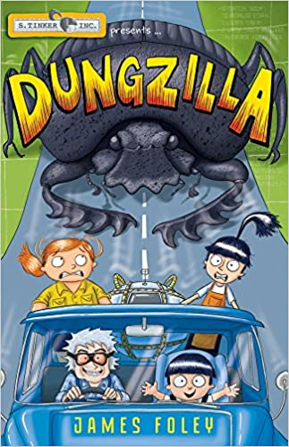
中文书名：《第二部：巨型粪球》
英文书名：Dungzilla
作 者：James Foley
出 版 社：Fremantle Press
代理公司：ANA/Connie
出版时间：2018年8月
代理地区：中国大陆、台湾
页 数：120页
审读资料：电子材料
类 型：7-12岁儿童小说（图像小说）

内容简介：

莎莉建造了一台能够放大任何物体的机器，但当她试图调整一片披萨的大小时，她不小心把一只蜣螂放大到了可怕的比例。当饥饿的蜣螂滚出一个足以压碎整个城镇的粪球时，莎莉跑去修理她的新机器，但她的小弟弟乔在无意中使自己巨大化并拯救了小镇。不幸的是，乔不能立即缩小，而且他现在迫切需要一个尿布。

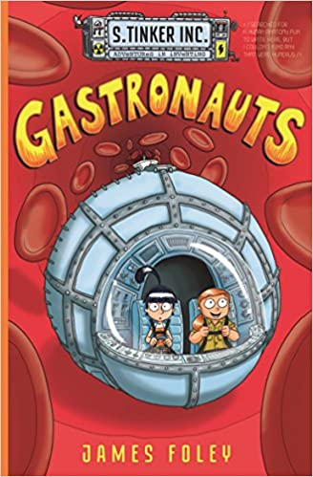
中文书名：《第三部：人体内部大冒险》
英文书名：Gastronauts
作 者：James Foley
出 版 社：Fremantle Press
代理公司：ANA/Connie
出版时间：2018年8月
代理地区：中国大陆、台湾
页 数：120页
审读资料：电子材料
类 型：7-12岁儿童小说（图像小说）

内容简介：

萨莉·廷克（Sally Tinker）是全球12岁以下的头号发明家，她面临着巨大的挑战。 她正在测试的增强大脑的纳米机器人被她的小弟弟乔意外吞噬了。阻止乔变成超级婴儿并造成巨大破坏的唯一方法是将自己缩小，进入乔的体内，直面解决这个问题。究竟是哪里出了问题？ 事实证明，这仅仅是开始……

• 通过笑声促进创造性思维和对科学和技术的兴趣（尤其对女孩而言）。
• 获奖作家/插画家：国际白乌鸦短名单，SCBWI水晶风筝奖和CBCA初级评审奖。
• 《体内大冒险》入围2019年西澳青年读者图书奖。

媒体评价：

“这本漫画小说非常有趣。这本书篇幅很短，将会被刚刚开始阅读文字书的小读者所喜爱……非常适合学校和公共图书馆租借。”
——Magpies

中文书名：《第四部：鸡恐龙》
英文书名：Chickensaurus
作 者：James Foley
出 版 社：Fremantle Press
代理公司：ANA/Connie
出版时间：2020年9月
代理地区：中国大陆、台湾
页 数：120页
审读资料：电子材料
类 型：7-12岁儿童小说（图像小说）

内容简介：

全球12岁以下的头号发明家莎莉·廷克(Sally Tinker)带着一场新的发明冒险归来。这一次，莎莉的死敌德克斯特·梅斯特伦(Dexter Maelstrom)邀请她来观看退化射线的演示，退化射线可以把鸡变成恐龙！但是当德克斯特的鸡恐龙趁机逃脱到外面狩猎，没时间怯懦下去了。莎莉和她的朋友查莉，还有她的小弟弟乔，为了避免成为鸡饲料，他们需要全力以赴。是德克斯特策划了这场家禽阴谋，还是暗地里有真正的幕后指使？莎莉会让世界回到它应有的社会秩序吗？在S.Tinker Inc系列的第四部中，你将会找到答案。

作者简介：

詹姆斯·弗利（James Foley）为孩子们创作绘本，儿童文学和漫画。詹姆斯是S.Tinker Inc图像小说系列的作者兼插画家，也是Tim Harris的Toffle Towers系列的插图画家。 他为《全都是骗你的》(Total Quack Up) 和有趣的骨头(Funny Bones)做出了贡献，收益全部用于慈善事业。 詹姆斯较早的著作《我的死兔子》(My Dead Bunny)，《狮子》(In The Lion)，《最后的维京人》(The Last Viking)和《最后的维京人归来》(The Last Viking Returns)都获得了奖项，包括儿童选择奖，澳大利亚儿童图书委员会年度图书奖的入围名单，以及国际青年图书馆白乌鸦短名单。詹姆斯是“家中的书”（Books In Homes）和“澳大利亚读书室”（Room To Read Australia）的大使。

媒体评价：

“孩子们会喜欢这本书所传递的态度、角色的动作和生动的卡通风格插图；大人们会喜欢这些比幽默更为搞笑的滑稽段子，以及给大家带来微笑的幸福结局。”
——Reading Time

谢谢您的阅读！
请将回馈信息发至：萧涵糠(Connie Xiao)
安德鲁﹒纳伯格联合国际有限公司北京代表处
北京市海淀区中关村大街甲59号中国人民大学文化大厦1705室, 邮编：100872
电话：010-82449325
传真：010-82504200
Email: Connie@nurnberg.com.cn
网址：www.nurnberg.com.cn
微博：http://weibo.com/nurnberg
豆瓣小站：http://site.douban.com/110577/
微信订阅号：ANABJ2002


